# Практическое выполнение задания:

## Построение виртуальной сети. Базовая настройка маршрутизаторов и конфигурация устройств сети.

Для построения сети используем ранее созданный файл LP#12-GNN.pkt в лабораторной работе № 12.

Откройте файл LR#12-GNN.pkt с помощью ПО Cisco Packet Tracer и сохраните его как LR#13-GNN.pkt.

В области «Логическое пространство» добавьте ещё три маршрутизатора и обозначьте их как R5-GNN, R6-GNN, R7-GNN. В качестве дополнительных маршрутизаторов выбираем Router-PT-Empty, т.е. маршрутизатор - шасси с пустыми слотами.

Установите модули расширения (установку выполнять при выключенном питании):

На маршрутизаторах R5-GNN,R6-GNN,R7-GNN:

* **PT-ROUTER-NM-1FGE**- гигабитный оптический Ethernet для маршрутизаторов уровня доступа- по одному модулю для **R5, R7** и два для **R6;**
* **PT-ROUTER-NM-1FFE** предоставляет один интерфейс Fast-Ethernet для подключения оптического кабеля, 100BaseFX Ethernet, по одному модулю для **R5, R7** .
* **PT-ROUTER-NM-1CFE**- один интерфейс Fast-Ethernet для подключения медного кабеля по одному модулю для **R5,R6,R7**;
* **PT**-**ROUTER-NM-1SS-** **1-о** портовый синхронный/асинхронный серийный сетевой модуль, один в маршрутизатор R6-GNN **только R6**.

***На маршрутизаторах R1***-***GNN, R4-GNN(отключив питание):***

* Удалить модуль NM-4A/S, вместо него установить модуль NM-1FE-FX. NM-1FE-FX-предоставляет один интерфейс Fast-Ethernet для подключения ***оптического кабеля***;
* Установить модуль WIC-2T в слот 0/1, как показано на Рис 13.3.
* Включить питание.

Включаем питание на всех устройствах, добавляем необходимые устройства, чтобы получить топологию сети, изображенную на Рис.13.4.

Соединяем оптическим кабелем маршрутизаторы R1-R5, R4-R7, используя порты- интерфейсы Fast Ethernet. (оптические)

Также оптическим кабелем соединяем маршрутизаторы R5-R6-R7 между собой, используя интерфейсы Gigabit Ethernet.

Низко- скоростной интерфейс Serial Se2/0 Маршрутизатора R6 соединяем c интерфейсом Se1/3 маршрутизатора R3.

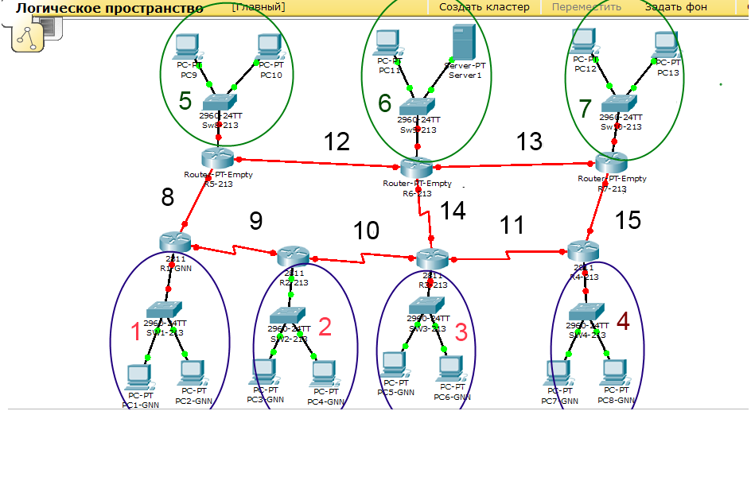Рис.13.4 – Топология сети. Цифрами 1,2,3,4 и 5,6,7 обозначены IP сети независимых LAN сетей; Цифрами 8-15 подсети IP – WAN для линий связи между маршрутизаторами

После включения питания (на всех без исключени) необходимо изменить обозначения маршрутизаторов, согласно схемы Рис.13.4.

При обозначении коммутаторов, маршрутизаторов, компьютеров выполняем следующее правило, например:

***Маршрутизатор Router-1***  ***обозначается как***, ***R1-GNN, где G-номер группы, NN-порядковый номер в журнале группы (ведущий ноль в данном случае пишется, например G-2,порядковый № 13, запишется как; router1 R1-213, а коммутатор обозначится как SW-1-213).***

Настройку IP-адресов интерфейсов маршрутизаторов, подключенных к подсетям LAN с хостами проводить в соответствии с таблицей 13.1

***Таблица 13.1*** - Адреса сетей LAN и интерфейсов маршрутизаторов

|  |  |  |  |
| --- | --- | --- | --- |
|  | **IP-адрес сети** | **Интерфейсы** | **IP-адрес интерфейса** |
| Сеть1 | 192.102.18.0/24 | F0/0 R1-218 | 192.102.18.1 |
| Сеть2 | 192.102.28.0/24 | F0/0 R2-218 | 192.102.28.1 |
| Сеть3 | 192.102.38.0/24 | F0/0 R3-218 | 192.102.38.1 |
| Сеть4 | 192.102.48.0/24 | F0/0 R4-218 | 192.102.48.1 |
| Сеть5 | 192.102.58.0/24 | F7/0 R5-218 | 192.102.58.1 |
| Сеть6 | 192.102.68.0/24 | F8/0 R6-218 | 192.102.68.1 |
| Сеть7 | 192.102.78.0/24 | F7/0 R7-218 | 192.102.78.1 |

***Таблица 13.2*** - Адреса сетей WAN (8-15) и интерфейсов маршрутизаторов

|  |  |  |  |
| --- | --- | --- | --- |
|  | **IP-адрес сети** | **Интерфейсы** | **IP-адрес интерфейса** |
| Сеть8 | 200.8.8.0/30 | F1/0 R1-218 | 200.8.8.1 |
| F8/0 R5-218 | 200.8.8.2 |
| Сеть9 | 200.9.9.0/30 | S0/1/0 R1-218 | 200.9.9.1 |
| S1/0 R2-218 | 200.9.9.2 |
| Сеть10 | 200.10.10.0/30 | S1/1 R2-218 | 200.10.10.1 |
| S1/2 R3-218 | 200.10.10.2 |
| Сеть11 | 200.11.11.0/30 | S1/1 R3-218 | 200.11.11.1 |
| S0/1/0 R4-218 | 200.11.11.2 |
| Сеть12 | 200.12.12.0/30 | G9/0 R5-218 | 200.12.12.1 |
| G6/0 R6-218 | 200.12.12.2 |
| Сеть13 | 200.13.13.0/30 | G9/0 R6-218 | 200.13.13.1 |
| G9/0 R7-218 | 200.13.13.2 |
| Сеть14 | 200.14.14.0/30 | S7/0 R6-218 | 200.14.14.1 |
| S1/0 R3-218 | 200.14.14.2 |
| Сеть15 | 200.15.15.0/30 | F1/0 R4-218 | 200.15.15.1 |
| F8/0-R7-218 | 200.15.15.2 |

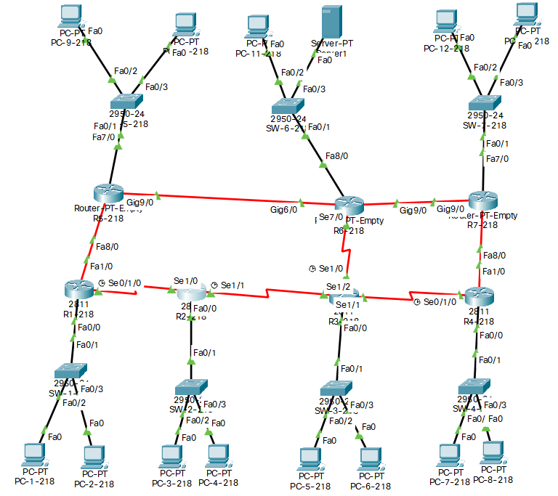

Настройку IP-адресов интерфейсов маршрутизаторов, подключенных к сетям WAN со смежными маршрутизаторами проводить в соответствии с таблицей 13.2

Настройка интерфейсов производится аналогично предыдущей Лаб.Раб. 12.

***Настройку интерфейсов для маршрутизаторов R3,R4,R6 выполнить с помошью CLI и представить ScreenShot's.***

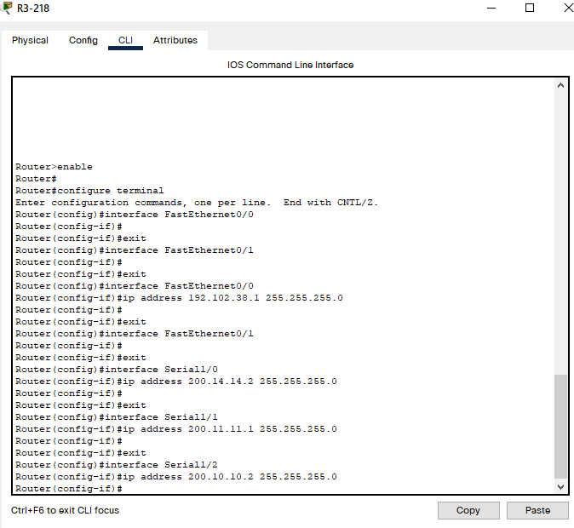

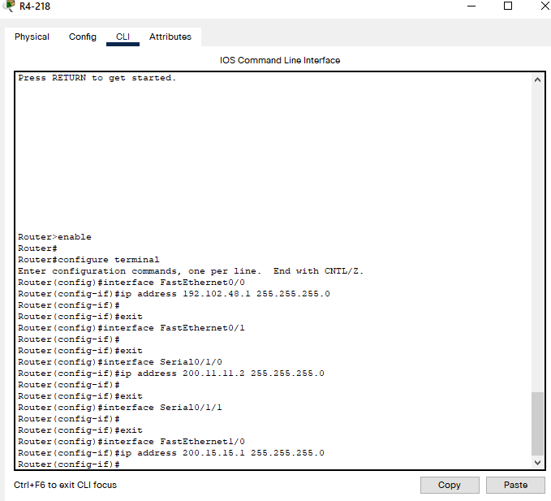

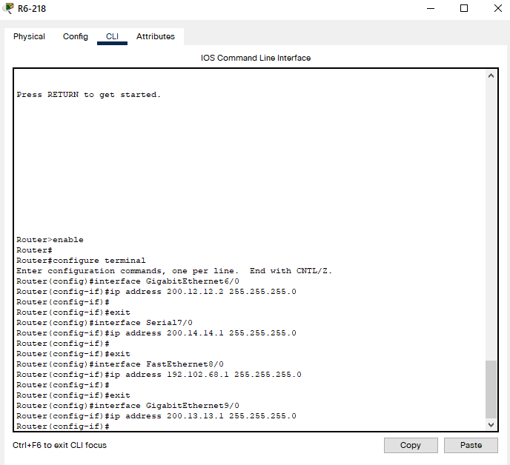

## Конфигурирование протокола RIP

### Проверьте отключены статические маршруты на маршрутизаторах R1-R4, используя вкладку «конфигурация» и кнопки «маршрутизация»-> «статическая». Отключите все статические маршруты.

Активация протокола маршрутизации RIP

RIP должен быть сначала активирован и лишь затем сконфигурирован.

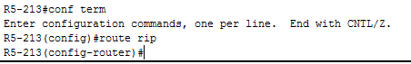Переходим в в режим глобального конфигурирования и вводим команду ***router rip*** для входа в режим конфигурирования протокола RIP:

Подключение соседних сетей.

Для запуска работы протокола RIP подключаем соседние сети:

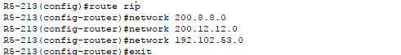

Просмотрите таблицы маршрутизации для каждого маршрутизатора.

Для просмотра таблицы маршрутизации на каждом маршрутизаторе вводим *show ip route.См.Рис 13.7.* ***на каждом маршрутизаторе****.* Сделайте Screen Shot’s.

Проанализируйте результаты. Анализ и Screen Shot's отразите в отчете.

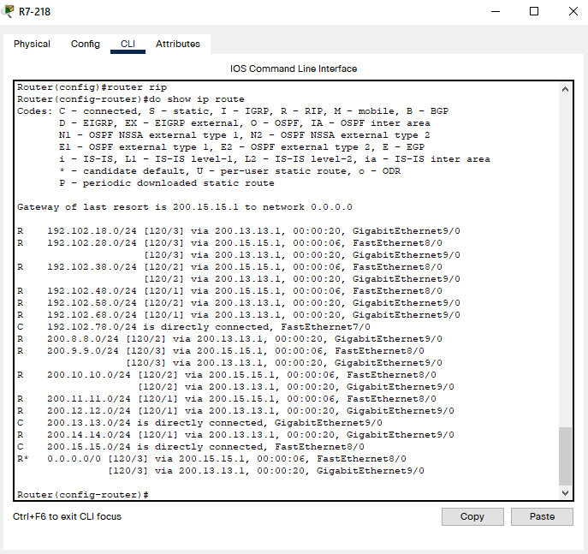

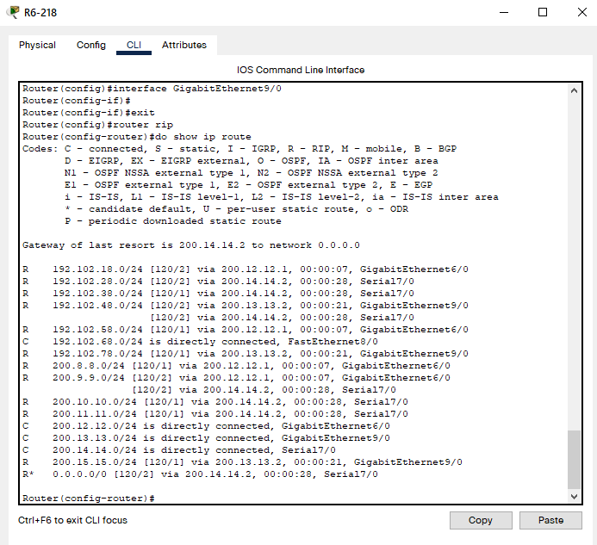

Добавьте маршрут по умолчанию для маршрутизатора R3-GNN

И просмотрите после этого с помощью команды *show ip route* таблицы маршрутизации маршрутизаторов R3-GNN и R2-GNN. Проанализируйте, что означают записи со звездочками. ***Анализ и Screen's отразите в отчете.***



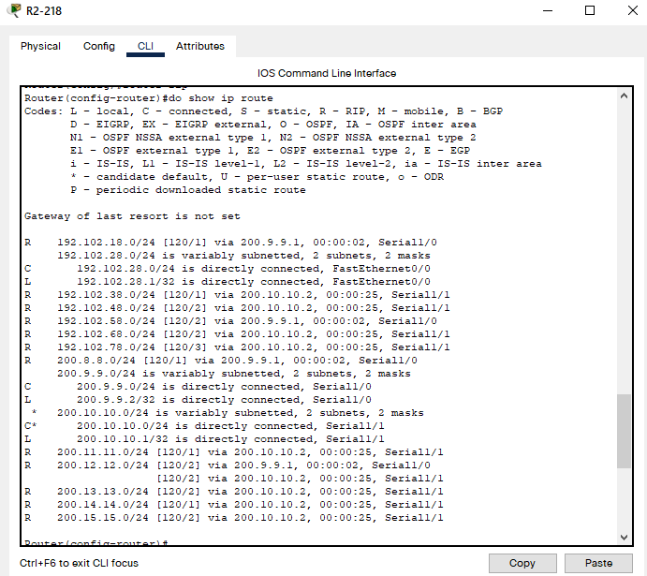

Проверьте работоспособность сети и таблицы маршрутизации

с использованием команд  ping и traceroute которые проверяют обеспечение IP-связи между маршрутизаторами и всей сети в целом.

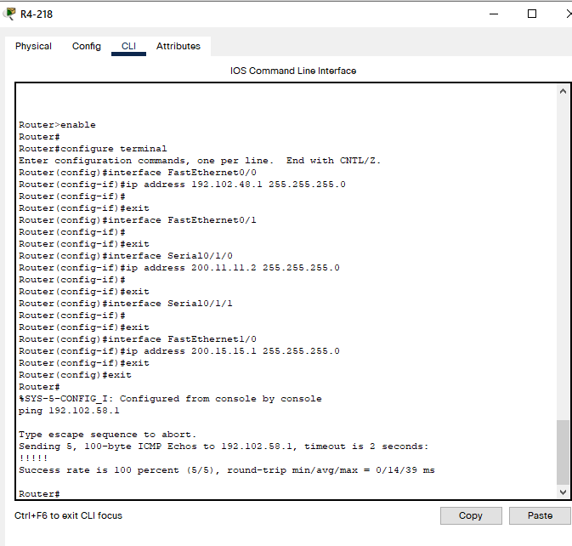

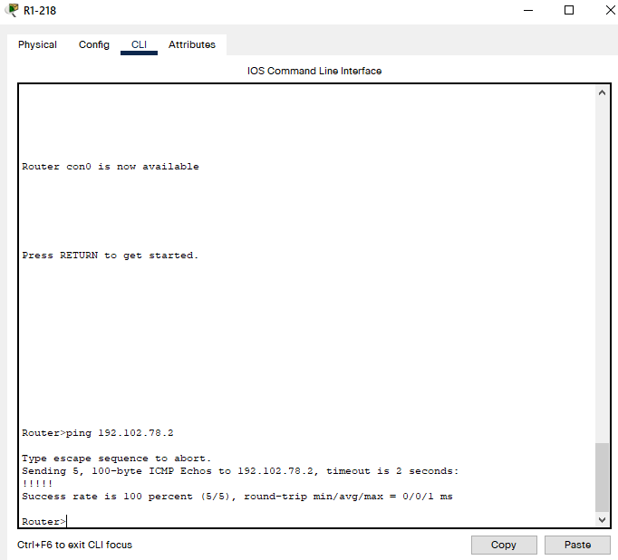

Значки "!!!!!" означают, что связь между маршрутизатором router3-GNN и интерфейсом 192.102.13.1 маршрутизатора R1-GNN удовлетворительная, 100% запросов и ответов (5 из пяти) переданы без искажений. При отсутствии возможности прозвонить узел или интерфейс вместо символов "!!!!!" будет сформирована последовательность из пяти точек – "...".

Убедитесь в работоспособности все компьютеров с помощью команды ping во все сети, представьте ScreenShot’s.

При защите Л.Р. иметь полностью оформленный отчет и рабочий файл PacketTracer с именем LR#13-GNN.pkt.

Сохраните файл рабочего макета под именем LR#13-RIP-GNN, для предоставления вместе с отчетом.

## Конфигурирование протокола OSPF

Рассмотрим базовое конфигурирование протокола OSPF.

Откройте ранее сохранённый файл рабочего макета под именем LR#13-RIP-GNN и сохраните его под именем LR#13-OSPF-GNN

Очистите таблицы маршрутизации, созданные по протоколу RIP для каждого маршрутизатора.

Отключение RIP протокола на каждом маршрутизаторе.

Откройте вкладку CLI, войдите в глобальный режим конфигурирования и далее введите команду ***no router rip*** Убедитесь, что RIP протокол остановлен полностью с помощью команды ***show ip rip database.*** Должны получить пустую строку.



Разрешение (подключение) протокола OSPF.

Чтобы разрешить маршрутизатору работать с протоколом OSPF, используется основная команда конфигурирования ОС IOS router ospf ID, где ID идентификатор OSPF процесса – число от 1 до 65535. Выбираем 1 (можно любое из указанного диапазона)

Идентификация сетевых адресов, интерфейсов и областей AS включаемых в работу по протоколу OSPF.

Для задания этой информации используется команда network, которая

имеет такой формат:

Rxx(config-router)#network <ip address> <wildcard bits> area <area address>,

где ***ip address*** –адрес непосредственно подключенной сети;

***wildcard bits***- подстановочная маска -4-х байтовое число, равное обратному значению маски сети;

***area***- целочисленное число –идентификатор области AS, может быть в формате наподобие IP-адреса, т.е. десятичные 4-е цифры, разделенные точками.

Выполняем пункт 5.3.5 для всех маршрутизаторов сети.

Проверим конфигурацию OSPF.

Проверим настроенную нами конфигурацию OSPF с помощью команды R1#show ip protocols см.рис 13.10.

Проверим таблицу конфигурации маршрутизатора.

с помощью команды show ip route. см.рис 13.11

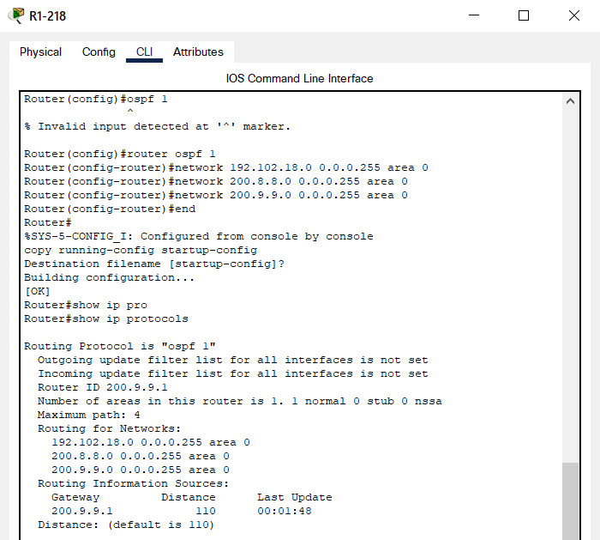

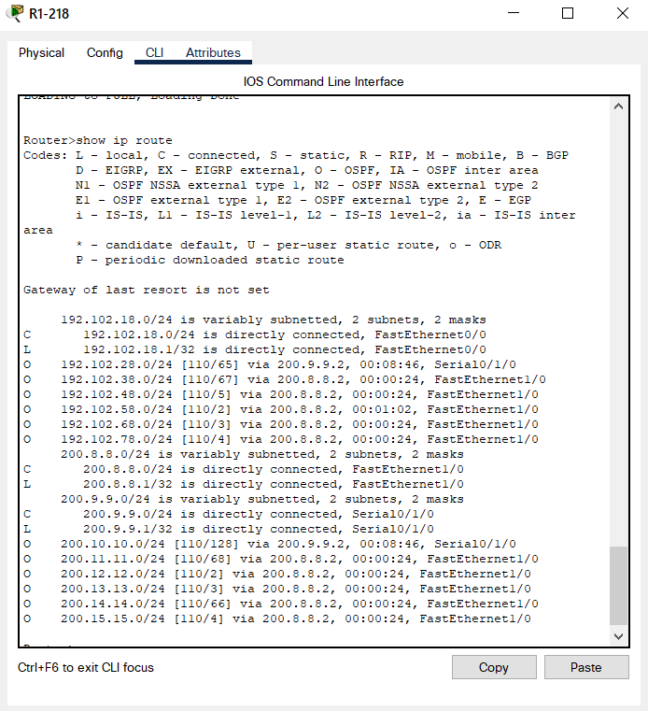

Проверьте работоспособность сети в целом

Отправите Simple PDU  от произвольного хоста к хосту другой сети, а также с помощью команд ping и traceroute от хоста к хосту.

В отчете представить Screen Shot’s, а также пояснения и анализ работы сети

